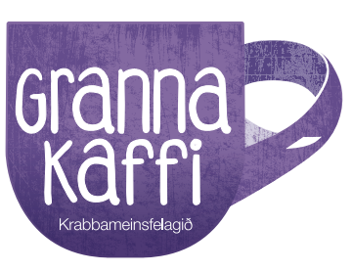
Kom til
Granna
kaffi
hjá okkum!

Vit bjóða til Grannakaffi fríggjadagin 9. mars frá kl. 14 til kl. 17

Vælkomin til hugna, samveru og innsavning til eitt gott endamál, har innkomni peningurin óskerdur til arbeiðið hjá Krabbameinsfelagnum at veita stuðul til gransking, upplýsing, fyribyrging og ráðgeving.
Vónandi liggur tað fyri hjá tær at koma.

Vinaliga
SKÚLIN VIÐ LØGMANNABREYT

Grannakaffi er ein liður í støðuga arbeiðnum hjá Krabbameinsfelagnum, men hevur sín uppruna í spurninginum: ”hvat kann eg gera fyri at hjálpa?”, sum nógvir føroyingar seta sær sjálvum og felagnum. Tiltakið tekur støði í tí, sum vit føroyingar frammanundan duga serliga væl; at stákast og hugna okkum saman. Grannakaffi er einfalt; verturin bjóðar gestum sínum á gátt til ein drekkamunn, hugnaligt prát ella eitthvørt annað. Gestirnir koma á gátt og rinda fyri drekkamunnin, ella tað, ið verturin uppvartar við. Gesturin rindar eftir førimuni, í trúnaði og hvør króna ger mun.

